Stage du 9 mai 2023 au 28 juin 2023 ( 2 mois)
IPSSI Paris | Team Vitality
25 Rue Claude Tillier, 75012 Paris | 102 Bd de Sébastopol, 75003 Paris
Responsable admission | Maitre de stage | Tuteur
Rani AMSILI | Alexandre EVAIN | Mathis FRANCOIS

Rapport de stage
1ère année de BTS SIO option Solutions Logicielles et Applications Métiers
Stage effectué chez Team Vitality, dans l’équipe IT

- Remerciements
Je tiens tout d’abord à remercier Alexandre Evain, mon maître de stage, qui occupe la fonction de IT Manager, et qui m’a accueilli comme stagiaire dans son service. Il m’a beaucoup appris sur ce qu’il faisait au sein de l’entreprise et sur ses missions au quotidien. Durant mon stage, j’ai eu la chance de pouvoir bénéficier des conseils de Mathis François qui est respectivement IT Specialist et je voudrais le remercier pour le temps qu’il m’a accordé et de son aide précieuse.

Je souhaite également adresser mes remerciements les plus sincères à Alison Heurtevent, qui occupe la fonction de Ressource Humaine, pour m’avoir permis de rejoindre Team Vitality en partageant mon CV au service informatique. De plus, je tiens à remercier Florian Baudron et Vélouria Baty, V.Hive Specialist, s’occupant de la partie cybercafé et shop de l’entreprise, pour m’avoir partagé leur savoir de leurs missions, ainsi que Ethan Charrier, V.Hive Specialist, pour son aide et ses conseils durant mes projets des sites internet.

Enfin, un grand merci à Fabien Devide, propriétaire de Team Vitality, ayant eu la gentillesse de m’accepter de rejoindre le entreprise en tant que stagiaire pour me permettre de me faire une expérience dans le monde professionnel.

- Table des matières
Table des matières
I. Remerciements 2
II. Table des matières 3
III. Introduction 4
IV. Présentation 5
1. Présentation de Team Vitality 5
2. Descriptif des missions 5

- Introduction

Description du stage
Dans le cadre de ma formation en BTS SIO avec option Solutions Logicielles et Applications Métiers à l’école d’informatique IPSSI à Paris, j’ai été amené à effectuer un stage de 8 semaines (du 9 mai au 28 juin 2023) au pôle IT chez l’équipe eSport Team Vitality.
Au cours de ce stage, j’ai eu l’occasion de réaliser plusieurs missions de développement web, applications mobiles, d’infrastructure réseau et de cybersécurité.
J’ai travaillé au côté de l’équipe IT, composé d’Alexandre Evain (responsable du pôle IT) et de Mathis François (Spécialiste du pôle IT).
Au cours de ce stage, j’ai eu l’occasion de me familiariser avec le monde du travail en travaillant avec différents pôles (communication, office, RH…) et avec les différents outils qui sont utilisés par l’ensemble de l’entreprise.

Qu’est-ce qu’un rapport de stage ?
Le rapport de stage est un document qui vise à présenter de manière détaillée et structurée les activités, les observations et les apprentissages réalisés lors d'un stage au sein d'une entreprise ou d'une organisation. Il constitue un compte rendu essentiel de l'expérience professionnelle acquise et des compétences développées pendant cette période. Le rapport de stage sert à la fois de témoignage personnel et de preuve concrète des compétences et des connaissances acquises.
Les objectifs principaux d'un rapport de stage sont multiples. Tout d'abord, il permet de documenter et de rendre compte des tâches et des activités réalisées pendant le stage, offrant ainsi une vision détaillée des responsabilités assumées et des contributions apportées à l'entreprise. De plus, le rapport de stage offre l'opportunité de réfléchir de manière critique sur l'expérience vécue, d'analyser les défis rencontrés et les solutions adoptées, et d'évaluer les compétences et les connaissances acquises.
Un autre objectif important du rapport de stage est de mettre en évidence la capacité à appliquer les connaissances théoriques acquises au cours de la formation dans un contexte professionnel réel. Il permet de démontrer la pertinence et l'efficacité des apprentissages réalisés, en mettant l'accent sur la pratique et l'expérience concrète.
Enfin, le rapport de stage peut également servir de support de communication entre l'étudiant, l'entreprise d'accueil et l'institution éducative. Il permet de partager les résultats et les observations avec les parties prenantes concernées et d'ouvrir la voie à d'éventuelles discussions, recommandations ou collaborations futures.

Dans ce rapport de stage, nous examinerons en détail les activités réalisées, les observations faites et les compétences développées pendant la période du stage, tout en offrant une réflexion critique sur cette expérience professionnelle enrichissante.
- Présentation

Présentation de Team Vitality
Team Vitality a été créée en 2013 par Nicolas Maurer et Fabien « Neo » Devide, 2 personnalités se partageant la même passion : les jeux-vidéos. Ils travaillaient déjà ensemble dans la production télévisée. Fabien a emmené avec lui, Nicolas dans son projet, étant lui déjà dans les compétitions de jeux-vidéos pendant ses temps libres.
Ils travaillent dur depuis 10 ans pour faire en sorte que Team Vitality soit au sommet en étant une équipe eSport unique, proche de son public et de faire évoluer ses athlètes.
Aujourd’hui, Team Vitality est présente sur 6 jeux : League Of Legends, CSGO, Rocket League, Valorant, FIFA ou encore COD : Mobile. De plus, ils sont disponibles à l’international grâce à leurs locaux : à Paris, au Stade de France, à Berlin ou encore à Mumbai.
Team Vitality est composé d’athlètes et de personnels prestigieux : d’athlètes olympique et manager sportif à d’anciens employés de très grandes compagnies (Adidas ou Dinseyland).
Dans cette entreprise, on y retrouve

Descriptif des missions

- 1ère mission
Intitulé de la mission | Conception d’un email de phishing et d’un site internet
Objectif | Sensibiliser le personnel avec les attaques de phishing
Durée | Du 09/05/2023 au 02/06/2023

Pour la première mission que l’on m’a donné, j’avais comme première directive de faire un mail de phishing à envoyer à tous les employés pour tester si la formation qu’ils ont eu il y a quelques mois, a été bénéfique. Pour ce faire, au vu de la période à laquelle la mission m’est été donné, je me devais de faire un site web qui étant en rapport avec un événement qui avait lieu quelques jours plus tard : le major Counter-Strike : Global Offensive (CSGO) à Paris Bercy.
En premier lieu, j’ai réfléchis à un mail qui serait crédible, bien écrit et en rapport avec l’événement. Il m’a fallu au début, de créer un mail d’une personne travaillant chez Valve : Nathaniel Blue. Ensuite dans ce mail, j’ai parlé d’une « after party », c’est-à-dire une soirée qui a lieu quelques jours après l’événement, organisée par la société mère, dans le but de partager un dernier moment avec les différentes équipes e-sport et l’équipe de CSGO. Le mail final est celui-ci-dessous :
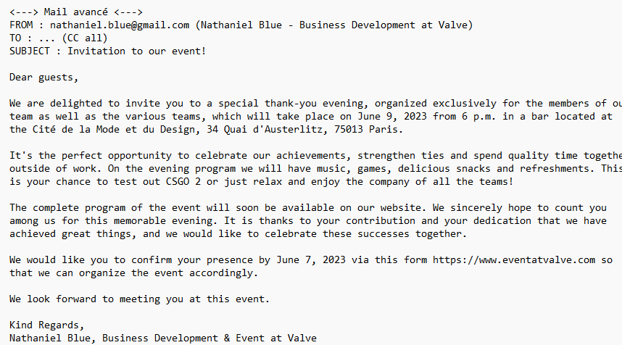
J’ai décidé par la suite, de créer un site internet, reprenant la charte graphique du site internet des développeurs du jeu CSGO (www.valvesoftware.com) pour être le plus crédible possible, lorsque les employés verrons le site internet. Pour commencer, je me suis mis à fouiller le site internet pour trouver quelques idées de police d’écriture, de mise en place ou d’identité faisant référence à la société Valve.

Après ma petite recherche, et tous les éléments rassemblés, j’ai commencé à designer le site avec les éléments que j’ai trouvé (header, footer, logo, police d’écriture, etc…), et en y ajoutant le formulaire d’inscription. Le résultat ressemble à ceci :
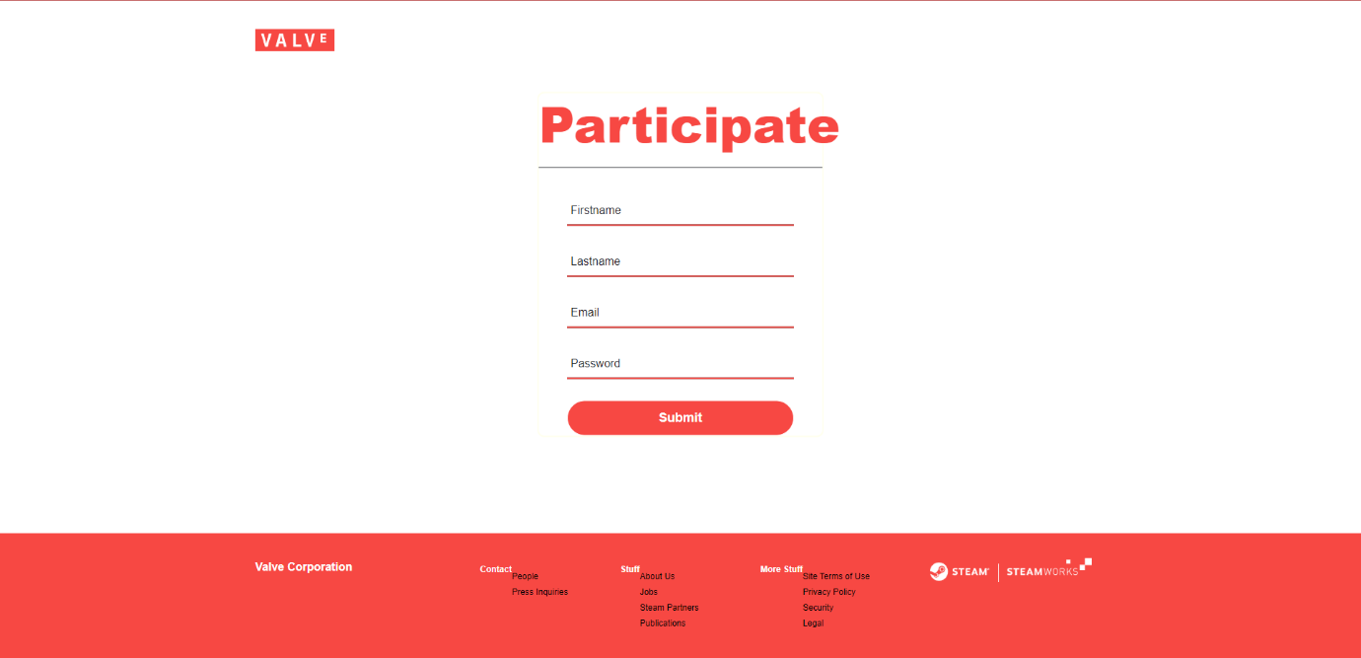
En deuxième lieu, j’ai réfléchis à un moyen simple et efficace de récupérer les informations de la personne souhaitant s’inscrire et de les stocker dans un document. Pour stocker les différentes données, j’ai utiliser Google Sheet, un tableau dans lequel toutes mes données vont être enregistrées. Mais avant cela, les données sont enregistrées dans un document texte, qui seront par la suite lu par le code pour pouvoir les insérer dans le tableau.
Pour ce faire, j’ai utilisé le langage Javascript ci-dessous, où on crée un formulaire, on y insère les données (prénom, nom, adresse mail et la date et heure à laquelle le formulaire a été envoyé [le mot de passe n’est pas récupéré]) qui sont ensuite stockées dans une variable « data » sous forme de code .JSON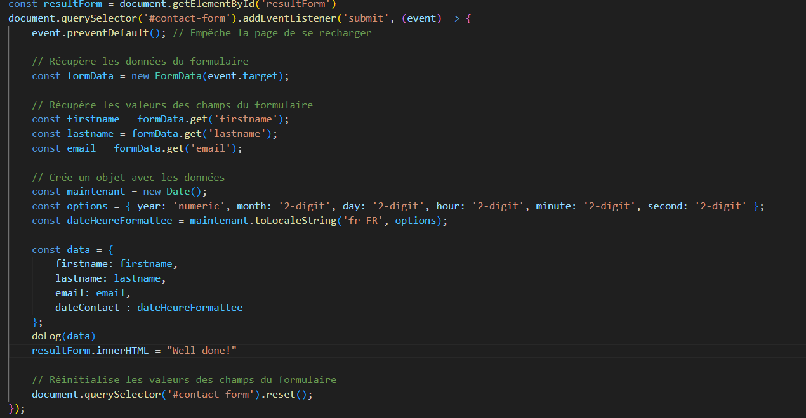

Lorsque ces données ont été correctement triées, on les insère dans le un document texte, du nom de log.txt à l’aide de PHP (pour l’ouverture du fichier) et de Javascript (pour l’insertion des données).
PHP :
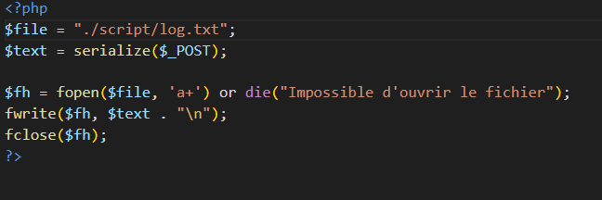
Javascript :
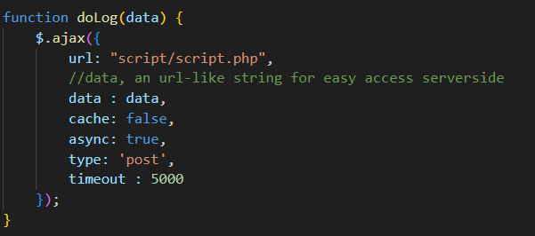

Dès à présent, toutes les données ont été enregistrées dans le document texte. Pour que ces données soient enregistrées dans le tableau, on utilise un script python qui va lire le contenu du document texte, et envoyer les données sur la Google Sheet.
On récupère les informations du client (ici credentials.json) et les permissions qu’aura l’utilisateur (ici les scope). Par la suite, on se connecte avec le client à la spreadsheet « Cybersécurité – Form_Mail » à la page « Sheet1 » et on ouvre le document log.txt.
Dans ce document, on demande au programme python, de rechercher seulement les éléments commençant par la valeur « a :4 ».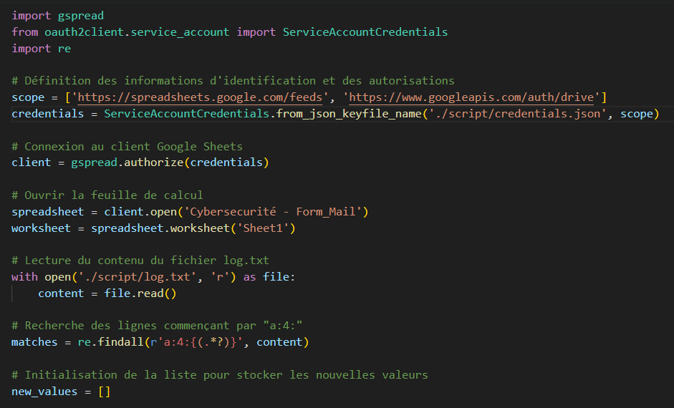

Ensuite, dès qu’il a sélectionné seulement les parties nécessaires, il va diviser les clés avec les valeurs, pour qu’on obtienne à la fin « clé : valeur ». Il compare les valeurs qu’il a, avec ceux enregistrées dans la Google Sheet. Si les valeurs sont déjà présentes, alors il ne les enregistre pas, sinon ils les envoient.
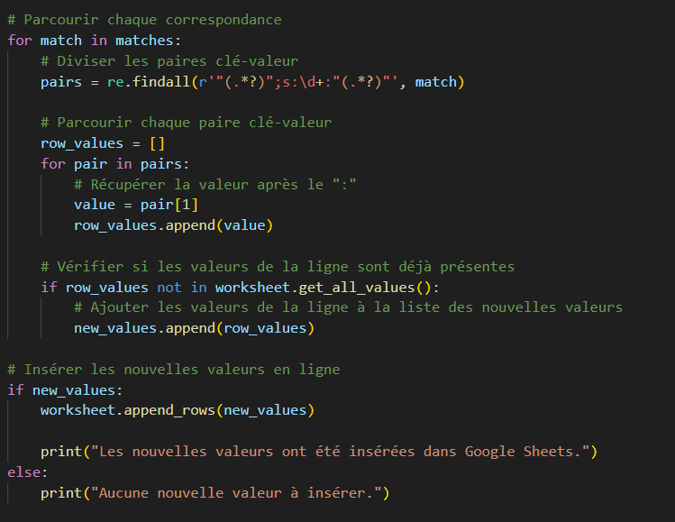
Cependant, ne pouvant pas exécuter le code manuellement, on a mit en place un système de « cron job », c’est-à-dire un système d’automatisation qui exécutera le programme python toutes les X minutes par exemple. Dans mon cas, le programme est exécuté toutes les 10 minutes. Les caractères « */10 * * * * » correspond à la période de temps. Le premier caractère représente les minutes dans ce cas-là, le «*/10 » signifie « tous les 10 minutes ». le deuxième « * » représente les heure, le suivant représente le jour du mois (par exemple 5 signifie « tous les 5 du mois »), l’avant-dernier représente les mois et le dernier les jours de la semaine (mettre « 2 » signifie « tous les mardi de la semaine »)

Voici un exemple du fonctionnement de l’ensemble des programmes :
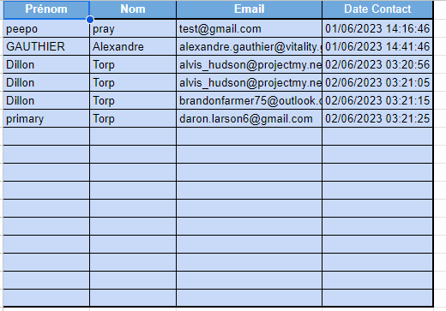
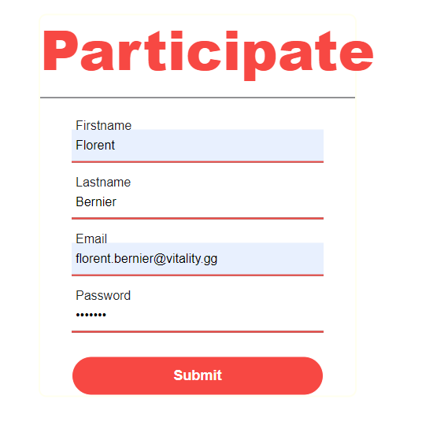
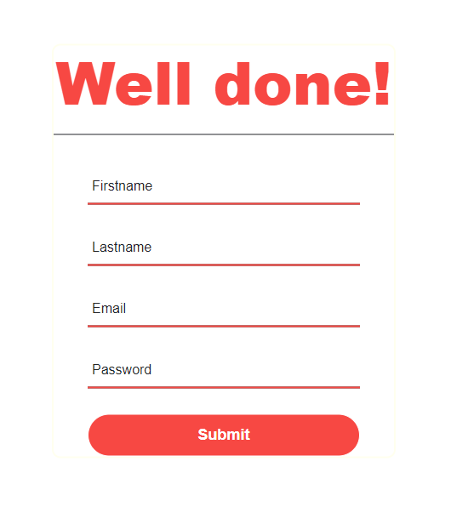

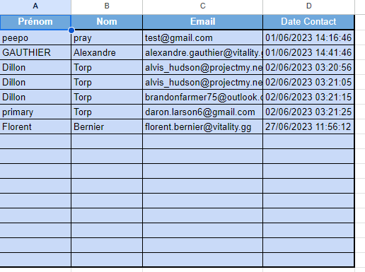

- 2e mission
Intitulé de la mission | Conception d’un overlay de stream
Objectif | Animer le live avec des informations sur les sélections des champions
Durée | Du 05/06/2023 au 23/06/2023

Pour la deuxième mission, on m’a donné comme objectif de réaliser un overlay de live en HTML et CSS qui par la suite sera utilisé pour un tournoi qui a lieu le 19/06, appelé « Ligue Corpo », un tournoi League Of Legend organisé par Team Vitality, dont les équipes sont différentes entreprises (par exemple Afflelou, SNCF, les pompiers de Paris…). On m’a donné comme support, un overlay, dans lequel doit y avoir différentes informations :
En haut : les timers et le nom des équipes. Au milieu, la partie où sera affiché les commentateurs. Sur les côtés, les « picks », c’est-à-dire les champions qu’a choisi chaque équipes et en bas, les « bans », c’est-à-dire les champions qui ont été interdits pour chaque équipe.


Pour ce faire, j’ai utilisé les langages HTML et CSS, et j’en suis arrivé à ce résultat :
On y voit les noms des équipes (ici, Karmine Corp et Team Vitality), leurs timers, le score et la phase pour ce qui est de la partie supérieure. Sur les extrémités, nous avons les différents champions qui seront sélectionnés par les joueurs, et en bas, les champions qui seront interdits pour chaque équipe.
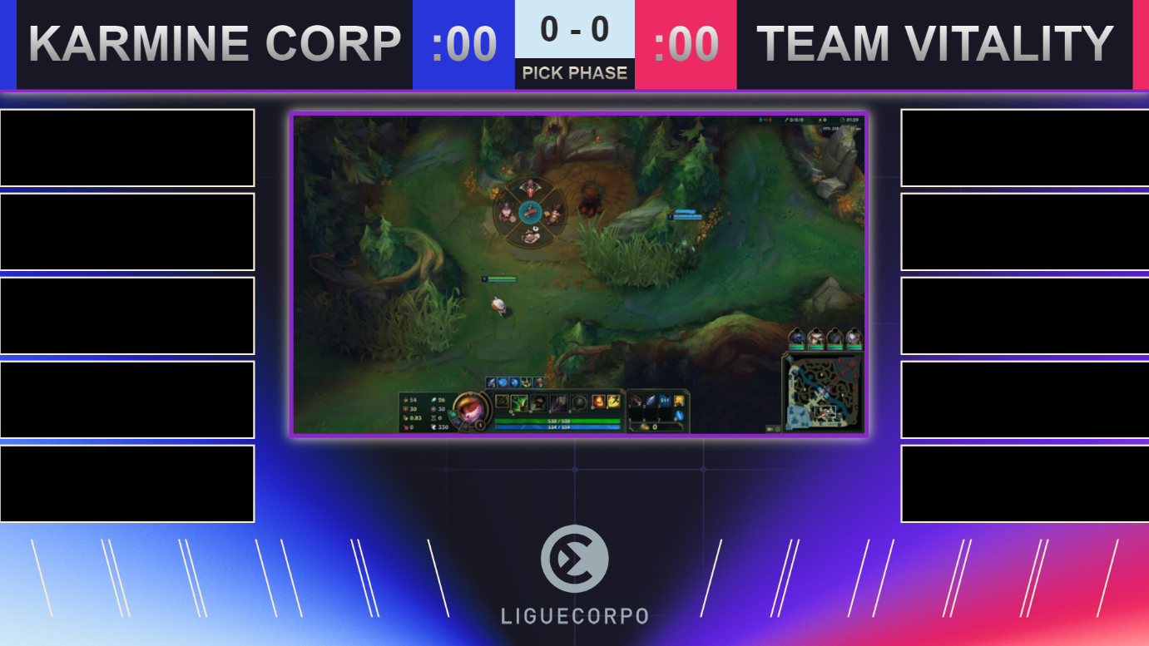

Pour aller plus loin dans le test, j’ai décidé de créer une deuxième page, dans lequel on pourra simuler le déroulement des choix des joueurs. Lorsque l’on clique sur la partie du milieu, on arrive sur une nouvelle page avec plusieurs champions, qui sont récupérés via une API qui est fourni par les développeurs du jeu.
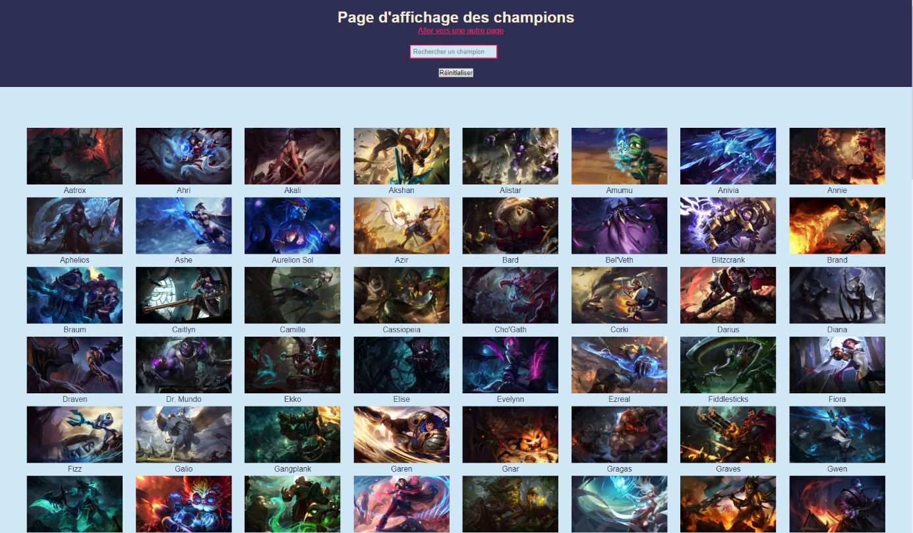
Ici, nous choisissons les différents champions que l’on souhaite prendre ou interdire (au total, +140 champions).
En rouge, ce sont les champions choisis pour l’équipe rouge et en bleu, pour l’équipe bleu. On peut voir différentes indications : sont dotés d’un emoji « ✅ » les champions ayant été choisis, et en « ⛔️ » les champions interdits. 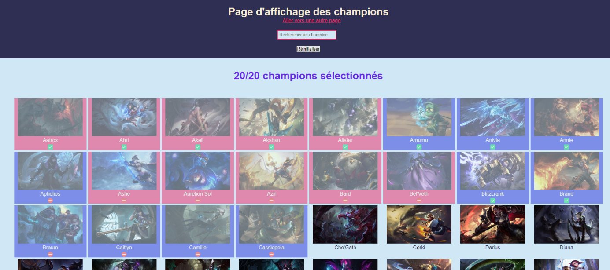

Après que les 20 champions différents aient été choisis, sur l’overlay on obtient ceci : 